 | Úřad městské části města Brno
 | Brno-střed
 | Matriční úřad

EVIDENČNÍ ĆÍSLO: | OB2320/2600003 | Dodavatel:
 |  | Tiskárna Ministerstva vnitra
VYŘIZUJE: | Tintěrová Markéta Bc. | Bartůňkova 1159/4
TELEFON: | 542526230 | 14900 Praha
DATUM: | 11.03.2026 | IČ: 60498005

OBJEDNÁVKA | nákup matričních tiskopisů a matričních knih

nákup matričních tiskopisů a matričních knih
kniha manželství 12 ks
kniha narození 25 ks
kniha úmrtí 4 ks
rodný list 9.000 ks
oddací list 5.000 ks
oddací list pro partnerství 500 ks
VOPZKUM 200 ks

ZÁKLAD DANĚ: | 148 940,00
DPH ZÁKLADNÍ: | 0,00
DPH SNÍŽENÁ: | 0,00
CENA CELKEM s DPH: | 148 940,00 Kč
TERMÍN DODÁNÍ: | 31.03.2026
MÍSTO DODÁNÍ :
ÚHRADA:

Za věcnou správnost:

Bc. Markéta Tintěrová

Smluvní strany prohlašují, že se podmínkami této objednávky na základě vzájemné dohody řídily již ode dne jejího sjednání a veškerá svá vzájemná plnění poskytnutá ode dne sjednání této objednávky do dne nabytí její účinnosti považují za plnění poskytnutá podle této objednávky.
Pozn.: Na faktuře uvádějte, prosím naše číslo objednávky a údaje dle §435 NOZ včetně spisové značky zápisu v obchodním rejstříku nebo v jiné evidenci. Jsme plátci DPH.

FAKTURAČNÍ ÚDAJE
ODBĚRATEL: | Statutární město Brno, Dominikánské nám. 196/1, 601 67 Brno
 | IČ: 44992785, DIČ: CZ44992785

KONEČNÝ PŘÍJEMCE: | Úřad městské části města Brna, Brno-střed, Dominikánská 264/2, 601 69 Brno
 | IČ: 44992785, DIČ: CZ44992785
 | Komerční banka a.s., ČBÚ: 43-8043470287/0100

 |  | 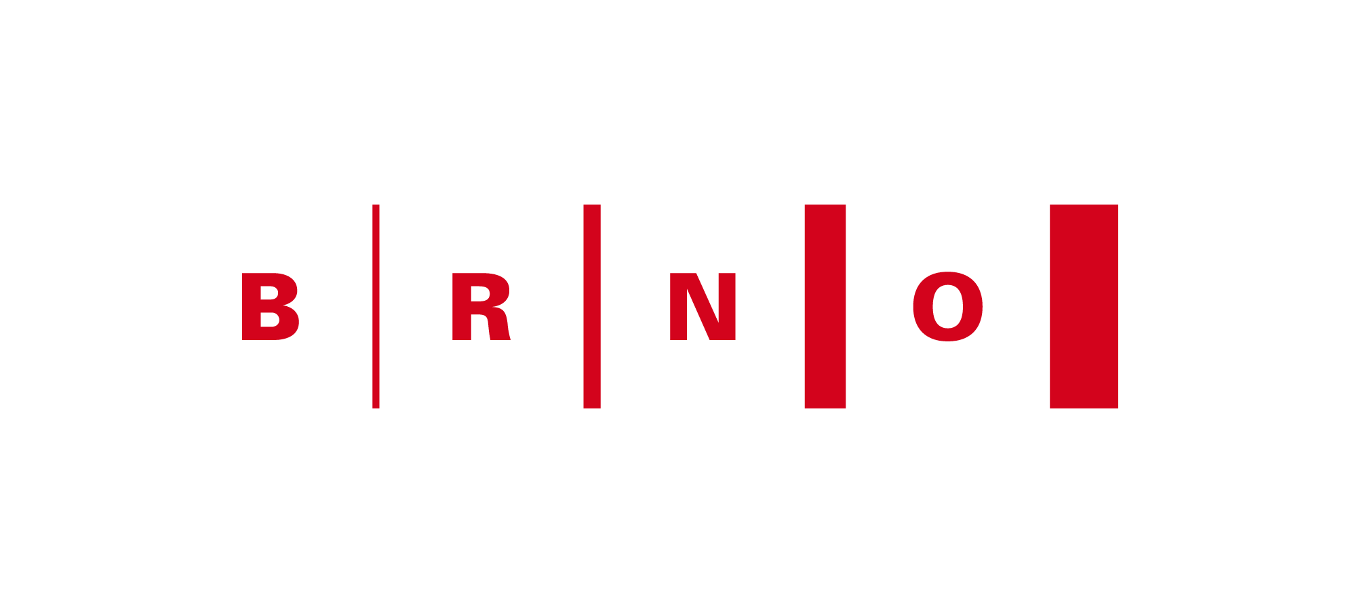
Dominikánská 2 | 601 69 Brno | IČO: 44992785
www.brno-stred.cz | ID datové schránky: qykbwe7

